// Thuật toán chuyển đổi nhiệt độ từ C🡪F:

Begin   
 Input C  
 F = (9\*C)/5+32  
 Print F

End  
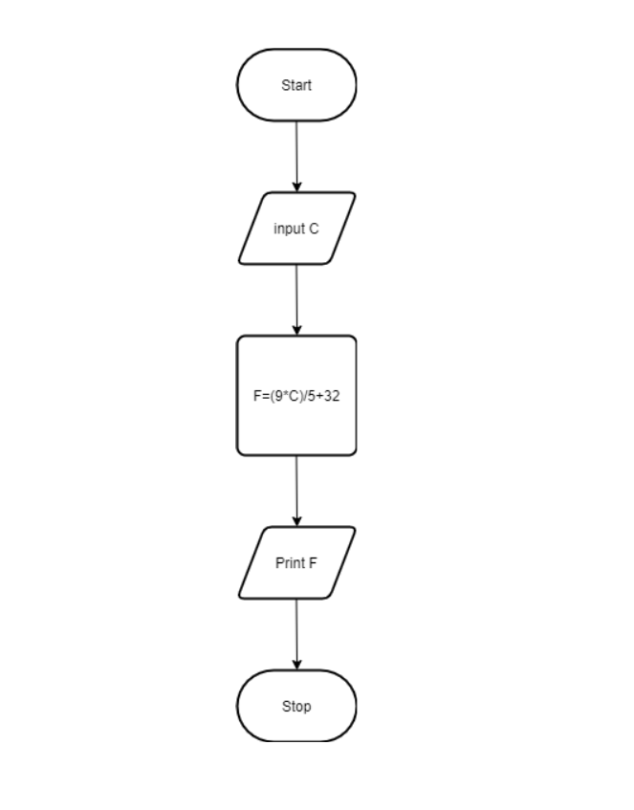

// Thuật toán chuyển đổi nhiệt độ từ F🡪C:

Begin   
 Input F  
 C = F-32/1.8  
 Print C

End  
